附件3：
2023年下半年度经济系列继续教育课程及内容简介
序号 | 讲座嘉宾 | 讲座主题及时间 | 讲座嘉宾及内容简介
1 | 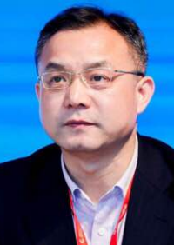  赵广君 | 上海高质量发展背景下的先进制造业发展  8月26日周六上午9:30-11:30 | 赵广君 上海市经信委综合规划处正处调研员  内容简介：制造业是立国之本、强国之基，是实体经济的重要支撑。上海拥有积淀百年的工业底蕴，曾制造出中国第一台汽轮发电机和世界第一台双水内冷汽轮发电机，建造了中国第一艘03型潜艇。跻身国际大都市，上海究竟要不要制造业？上海制造业高质量发展如何“拓路开源”？上海制造业的基础优势和困难问题有哪些？讲座将对上海先进制造业高质量发展路径进行探讨。
2 | 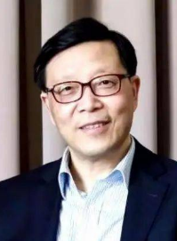  顾 骏 | 人工智能与传统文化的对话  8月26日周六下午13:30-15:30 | 顾 骏 上海大学社会学院教授，智能社会学专家，独立策划人和自由撰稿人。自2016年以来，重点关注人工智能的哲学意涵，聚焦科学技术背后的文化因素，深度切入智能技术运用的人类学效应，先后开设和主持《人工智能方法论》《智能技术社会学》《人工智能法理》《碳基智能与硅基智能》和《人工智能与生命伦理》等课程，出版《人与机器：思想人工智能》和《意志与责任：法律人工智能》，发表“天问：二元智能的一元未来”等。  内容简介：中医和人工智能两者有什么共同点？西方的莱布尼茨发明二进制，有没有受到中国八卦的启示？为什么传统文化与AI要对话？有了人工智能，传统文化如何传承？讲座将从多维度探讨中国传统文化与人工智能的碰撞与融合。
序号 | 讲座嘉宾 | 讲座主题及时间 | 讲座嘉宾及内容简介
3 | 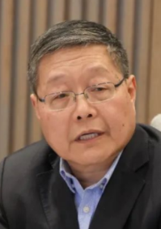  赵干城 | 中印关系的历史、现状与未来  8月30日周三下午13:30-15:30 | 赵干城 上海国际问题研究院资深研究员，先后从事西欧问题东北亚安全、国际关系理论等方面研究，兼任中国南亚学会理事，曾任学术办公室副主任和主任。近年来研穷领域主要为印度政治与外交、中印关系、南亚地区安全问题等。  内容简介：中国和印度作为两个相邻的发展中大国，有着悠久的传统友谊。但近年来，中印两国在西藏解放、领土划分、经贸往来等问题上产生了矛盾甚至冲突，一度严重影响了中印两国的正常往来。中印之间存在着哪些问题？是什么因素决定着中印关系的主基调？新形势下中国如何而为才能推动中印关系良性发展？讲座将从历史、现状、未来发展趋势角度分析中印关系。
4 | 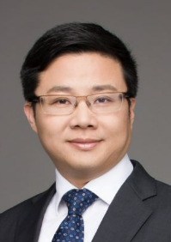  何佳讯 | 数智时代的品牌发展战略  9月2日周六上午9:30-11;30 | 何佳讯 华东师范大学教授，现任华东师大上海国际首席技术官学院执行院长、华东师大亚欧商学院中方院长、国家品牌战略研究中心主任。长期从事战略品牌管理、市场战略与企业增长及微观管理研究方法论研究。代表著作《战略品牌管理——企业与顾客协同战略》（2021，中国人民大学出版社）在学术界和产业界产生了积极影响。  内容简介：随着数智化时代的到来和消费者代际的更迭，“品牌”的涵义也在发生着变化！消费者认可和喜欢的品牌才能具有更长久的生命力。消费者喜欢什么样的品牌？对品牌产生了哪些新要求？如何打造品牌的爆发力? 企业又应该怎样建立、运营自己的品牌？讲座将结合案例，带领我们解构数智时代品牌发展。
序号 | 讲座嘉宾 | 讲座主题及时间 | 讲座嘉宾及内容简介
5 | 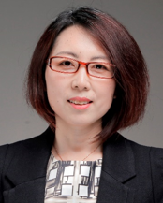  王 苑 | 引领变革:组织变化期间如何管理和激励员工  9月2日周六下午13:30-15:30 | 王 苑 善利高级顾问，20 余年“心理学在企业实际管理中的应用”领域从业经历。  内容简介：在不确定性增加的时代，组织的经营环境、商业模式和经营方式都发生了重大的变化。组织变革日益成为企业发展过程中的必选项。员工作为组织变革中的关键参与者，对组织变革的成功举足轻重。讲座将帮助大家掌握组织变革环境下对员工的激励方法和管理支持。
6 | 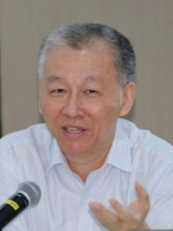  王思政 | 深入优化营商环境，推进高质量发展  9月9日周六上午9:30-11:30 | 王思政 上海宏观经济学会会长，原上海市发改委副主任  内容简介：党的二十大报告提出，上海等特大城市“要率先加大营商环境改革力度”，“营造市场化、法治化、国际化一流营商环境”。优化营商环境到底有多重要？当前营商环境存在什么问题，有哪些解决思路？现阶段上海优化营商环境有哪些政策和举措？如何发挥上海特色优势，打造国际一流营商环境？讲座将分享嘉宾对于当下营商环境问题与解决思路的思考。
序号 | 讲座嘉宾 | 讲座主题及时间 | 讲座嘉宾及内容简介
7 | 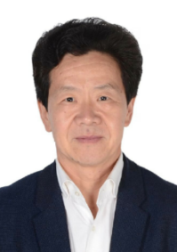  章忠民 | 矛盾论：管理实践中的哲学思维  9月9日周六下午13:30-15:30 | 章忠民 上海财经大学教授，曾任上海财经大学马克思主义学院院长。从事马克思主义理论、哲学教学科研工作，主持教育部哲社重大攻关项目、全国教育科学规划课题、上海市哲社规划课题多项。  内容简介：《矛盾论》是毛泽东哲学代表著作，《矛盾论》里说：“一切事物中包含的矛盾方面的相互依赖和相互斗争，决定一切事物的生命，推动一切事物的发展。没有什么事物是不包含矛盾的，没有矛盾就没有世界。” 管理过程也就是管理矛盾的展开与协调。何为矛盾？如何处理矛盾？讲座将结合案例，与我们分享如何运用“矛盾论”抓住事务本质、认识规律，从而全面分析和解决问题。
8 |   梁永安 | 电影与人生  9月13日周三下午13:30-15:30 | 梁永安 复旦大学教授，作家，旅行摄影师。主要研究比较文学、现代城市文化、青年文化、现代电影。曾任日本神户外国语大学、美国波士顿大学、日本冈山大学、韩国梨花女子大学等院校客座教授。著有后现代文化研究专著《重建总体性》，历史小说《王莽》，传记文学《那朵盛开的藏波罗花》，散文集《梁永安摄影散文选》、《梁永安的爱情课》等；主编“与西方思想大师对话”丛书。  内容简介：在这个快节奏、信息爆炸的时代，我们往往会迷失自我，不知道该如何面对生活和人生。电影作为一种全球化语言，聚焦了现代人的困惑和焦虑，比如生存、发展、情感、价值选择等问题。我们到底该如何去安顿自己的心灵、安顿自己的情感？这些答案或许在电影里都可以找到。讲座将带领我们一起感受电影之光，在电影中寻找安顿自己的宇宙。
序号 | 讲座嘉宾 | 讲座主题及时间 | 讲座嘉宾及内容简介
9 | 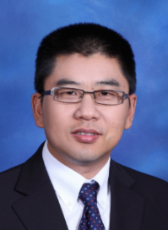  罗守贵 | 中国人口结构演变及其对经济发展的影响  9月16日周六上午9:30-11:30 | 罗守贵 上海交通大学安泰经济与管理学院特聘教授、博士生导师，兼任上海市城市经济学会会长，上海科学学研究会副理事长，中国科学学与科技政策研究会理事等学术职务。主要研究领域：城市与区域经济、产业经济发展、养老行业发展等。  内容简介：人口增长率继续放缓，老龄化进程明显加快，总和生育率已经降至全球较低水平，凸显了我国人口数量压力与结构挑战并存的趋势性特征。人口因素的变化较之于经济中其他变量具有更强的惯性，会给未来的劳动力市场及对未来的经济发展模式产生深刻影响。讲座将深入讲述中国人口结构演化特征，并对未来经济发展带来的影响进行剖析。
10 | 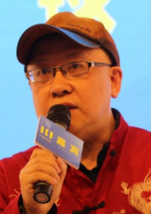  熊 乜 | 数字化转型中的营销变革  9月16日周六下午13:30-15:30 | 熊 乜 芝倪信息科技（上海）有限公司总经理，上海市经信委企业服务专家志愿团专家，科技部认定的创业大赛评委和创业园区的指导老师，多家商学院企业家CEO创业班的数字经济营销授课老师。  内容简介：伴随新一代信息技术的持续深耕与社交网络的火热之势，营销数字化呈现一系列新的变化。用户获得信息的方式由原来的单一渠道变为多渠道，各种社交网站、相关人群组成的微信群等社群成为企业营销新的主战场。科学、合理地运用数据驱动加快营销数字化的速度与效率将成为必然趋势，短视频、品牌跨界、虚实共融等也将进一步赋能企业营销闭环。讲座将结合案例，与我们一起探讨数字化营销背后的逻辑、方法。

